INVENTARIO DE ESTILOS DE APRENDIZAJE

El Inventario que se presenta a continuación se diseñó para evaluar los distintos estilos o formas del Aprendizaje. Para completar el Inventario, observe que se presentan 9 grupos de 4 palabras, que corresponden a las alternativas para completar una afirmación que se encuentra en la primera columna. Cada grupo ocupa una línea y debe ser evaluado por separado, de manera que Ud. debe adjudicar un puntaje según dichos términos caractericen en mayor ó menor medida su manera de aprender.

Es posible que en algunos casos encuentre difícil elegir la palabra que mejor describe su estilo de Aprendizaje, por lo que su esfuerzo por definirse es importante.

Tenga presente además, que no hay respuestas correctas o incorrectas. Las distintas características que figuran en el Inventario son igualmente buenas y tienen como propósito establecer su propio Estilo de Aprendizaje y en ningún caso evaluar su capacidad de aprender.

Instrucciones

En el recuadro siguiente se presentan nueve grupos de combinaciones palabras, frente a una afirmación. Califique en cada línea, el orden de cada grupo según estos términos describan mejor la forma en que Ud. aprende, asignando 4, 3, 2, y 1 punto, según corresponda:
- Asigne 4 puntos a la palabra que mejor describa su estilo de Aprendizaje.
- Asigne 1 punto a la palabra que menos describa su forma de Aprendizaje.
- Los puntajes 2 y 3, los debe asignar en las dos palabras restantes, según cada una de ellas se acerque a lo más ó menos representativo de la forma en que Ud. aprende.

Asegúrese de asignar una calificación diferente a cada una de las cuatro palabras de cada línea.

Para definir las categorías considere el criterio de auto-observación de su realidad personal y no el criterio de idealidad ó sea como cree Ud. que debiera ser.

No califique dos palabras con igual puntuación.

HOJA DE RESPUESTAS
 | COLUMNA I |  | COLUMNA II |  | COLUMNA III |  | COLUMNA IV
APRENDO MEJOR…
1 | SELECCIONANDO.  Distinguiendo una cosa de otra. |  | ENSAYANDO.  Para mejor uso posterior. |  | COMPROMETIÉNDOME. Involucrándome. |  | PRACTICANDO.  Poniendo en práctica lo aprendido.
APRENDO MEJOR…
2 | RECEPTIVAMENTE.  Me fijo principalmente en lo que recibo. |  | APROPIADAMENTE.  Acomodándome al objetivo que tengo. |  | ANALÍTICAMENTE.  Descomponiendo el todo en sus partes. |  | IMPARCIALMENTE.  Me mantengo atento aunque retirado, sin involucrarme.
SIENTO QUE APRENDO MÁS…
3 | SINTIENDO.  Experimentando sensaciones. |  | OBSERVANDO  Examinando atentamente. |  | PENSANDO.  Examinando con cuidado para hacerme una idea. |  | HACIENDO.  Realizando actividades.
CUANDO APRENDO, LO HAGO…
4 | ACEPTANDO.  Aprobando, dando por correcto. |  | CORRIENDO RIESGOS.  Exponiéndome a fallar. |  | CUIDADOSAMENTE.  Examinando el valor de los contenidos. |  | CONSCIENTEMENTE.  Fijándome si las ideas son ciertas o correctas.
CUANDO APRENDO SOY…
5 | INTUITIVO(A).  Teniendo percepciones tal como si las viviera. |  | PRODUCTIVO(A).  Con resultados a la vista. |  | LÓGICO(A).  Descubriendo de modo lógico. |  | INQUISITIVO(A).  Preguntando a quien sabe más.
PARA APRENDER, LO HAGO…
6 | EN FORMA ABSTRACTA. Separando lo esencial de las cualidades. |  | OBSERVANDO.  Examinando atentamente los detalles. |  | CONCRETAMENTE.  Dedicándome a lo esencial o a lo importante. |  | ACTIVAMENTE.  Realizando, trabajando, manipulando todo.
CUANDO APRENDO… ME SIENTO MEJOR CUANDO LO HAGO…
7 | ORIENTÁNDOME AL PRESENTE.  Lo aprendido me servirá ahora. |  | REFLEXIVAMENTE.  Considerando detenidamente. |  | ORIENTÁNDOME AL FUTURO.  Lo aprendido me servirá después. |  | PRAGMÁTICAMENTE.  Buscando efectos o usos prácticos.
CUANDO APRENDO, LO HAGO MEJOR SI…
8 | VIVO LAS SITUACIONES.  Me abro a experiencias. |  | ME BASO EN LA OBSERVACIÓN. |  | CONCEPTUALIZO.  Definiendo las cosas, desarrollando ideas. |  | DISEÑO FORMAS DE PROBAR LAS IDEAS.  Experimento opciones.
PARA APRENDER, LO HAGO…
9 | AFECTIVAMENTE.  Siendo estimulado por las emociones. |  | RESERVADAMENTE.  Con cautela y sin manifestación externa. |  | RACIONALMENTE. Discerniendo con la razón, abiertamente, lo verdadero de lo falso. |  | RESPONSABLEMENTE.  Obligándome a responder concretamente.

Para computar el resultado traslade las puntuaciones, para cada columna por separado, sólo de las líneas que se indican en las siguientes casillas y luego sume sus puntos obteniendo un valor para cada columna:

2 | 3 | 4 | 5 | 7 | 8

EC= _________
Habilidades Básicas del Aprendizaje:

EC: Experiencia
Concreta

A continuación opere los puntajes según las siguientes fórmulas:

= __________

1 | 3 | 6 | 7 | 8 | 9

OR= _________

OR: Observación
Reflexiva

CA - EC= ____ - ____

2 | 3 | 4 | 5 | 8 | 9

CA= _________

CA: Conceptualiza-
ción Abstracta

= __________

1 | 3 | 6 | 7 | 8 | 9

EA= ________

EA: Experimenta-
ción Activa

EA - OR= ____ - ____

NOMBRE :

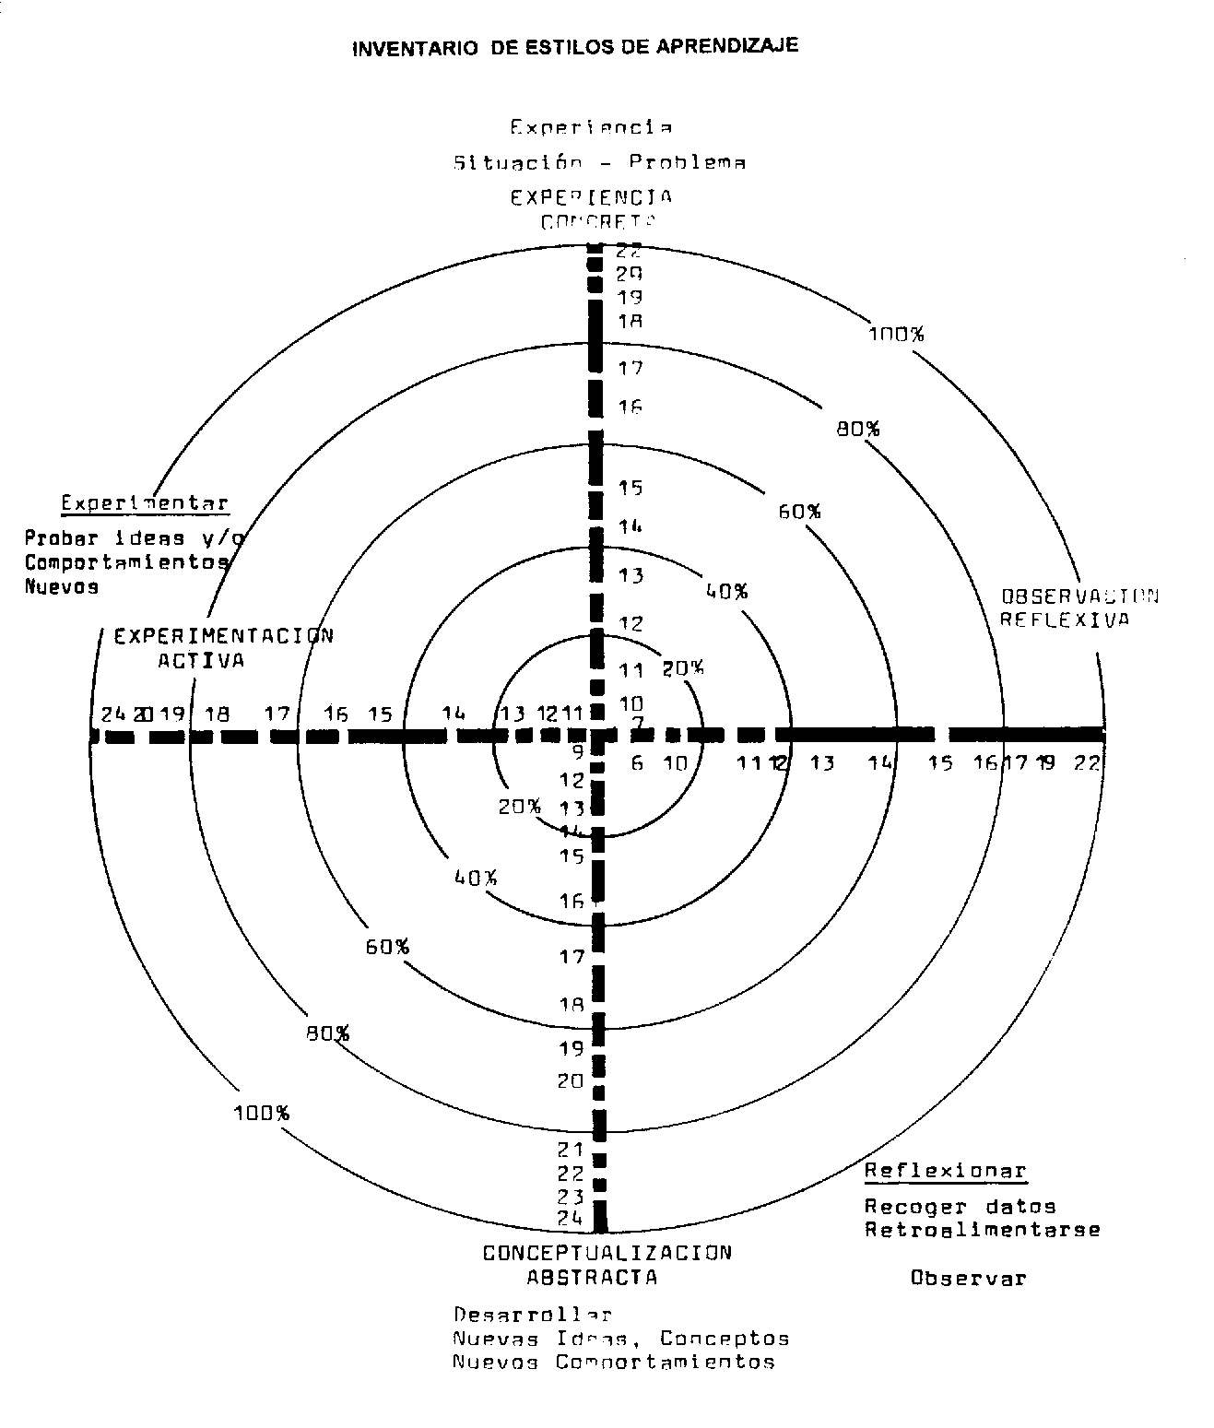
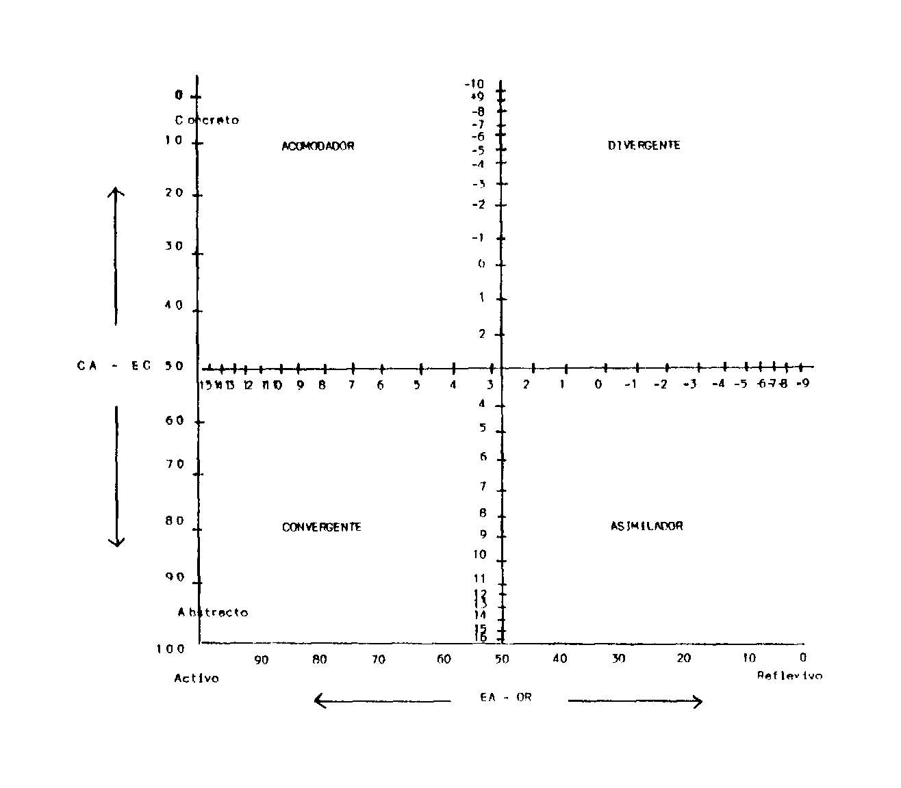

ESTILOS DE APRENDIZAJE

El estilo de aprendizaje de cada persona es una combinación de las cuatro habilidades básicas, las cuales se expresan siempre en el proceso de aprendizaje humano, con mayor o menor énfasis: EXPERIENCIA CONCRETA, OBSERVACION REFLEXIVA, CONCEPTUALIZACION ABSTRACTA y EXPERIMENTACION ACTIVA.

Es decir, la persona se involucra completa y abiertamente, hacia nuevas experiencias (EC); es capaz de observar y reflexionar sobre estas experiencias, desde muchos puntos de vista (OR); es capaz de crear ideas que integren observaciones en teorías lógicas (CA); y debe ser capaz de utilizar estas teorías para tomar decisiones y resolver problemas (EA).

Por lo tanto, tiene más sentido describir su estilo de aprendizaje en base a un Perfil que se construye teniendo como base el diagrama 1 de círculos concéntricos en torno a un sistema de ejes cartesianos, en el cual cada uno de los cuatro brazos representa una habilidad. El romboide resultante es su Perfil de Aprendizaje. Los círculos concéntricos representan la agrupación porcentual de individuos del grupo de prueba formado por 1933 adultos entre 18 y 60 años de edad. Así por ejemplo, si Ud. obtuvo un puntaje de 15 en Experiencia Concreta, quiere decir que obtuvo más puntaje en esta escala que aproximadamente el 55% del grupo de prueba. Si su puntaje en esa misma habilidad fue 22 ó más, significa que obtuvo un puntaje más alto que el 99% de los individuos.

Un alto puntaje en EXPERIENCIA CONCRETA representa un enfoque al aprendizaje que es receptivo, y basado en la experiencia, que se apoya mucho sobre juicios de valor basados en los sentimientos. Individuos de alta EC tienden a ser empáticos y "orientados hacia la gente". Generalmente encuentran que los enfoques teóricos son de poca utilidad y prefieren tratar cada situación como un caso único. La forma en que mejor aprenden es a través de ejemplos específicos en los cuales pueden involucrarse. Los individuos que enfatizan la experiencia concreta tienden a ser orientados hacia sus compañeros y menos hacia la autoridad. En su enfoque hacia el aprendizaje se benefician sobre todo de la retroalimentación y discusión con compañeros con EC.

Un alto puntaje en OBSERVACIÓN REFLEXIVA indica un enfoque tentativo, imparcial y reflexivo al aprendizaje. Individuos de alta OR se apoyan mucho en la observación cuidadosa al juzgar, y prefieren situaciones tales como charlas que les permiten asumir el papel de observadores imparciales y objetivos. Estos individuos tienden a ser un poco retirados.

Un alto puntaje en CONCEPTUALIZACIÓN ABSTRACTA indica un enfoque analítico y conceptual al aprendizaje, que se apoya mucho sobre el pensamiento lógico y la evaluación racional. Individuos de alta CA tienden a ser más orientados hacia cosas y símbolos y menos hacia otra gente. La manera en que mejor aprenden es a través de situaciones impersonales, dirigidas con autoridad y que enfatizan la teoría y el análisis sistemático. Son frustrados por, y se benefician poco de enfoques estructurados de "descubrimiento" como ejercicios y simulaciones.

Un alto puntaje de EXPERIMENTACIÓN ACTIVA indica una orientación activa, de "aprender haciendo", que se apoya mucho sobre la experimentación. Los individuos de alta EA aprenden mejor cuando pueden involucrarse en cosas tales como proyectos, tareas en casa, o discusiones de grupos pequeños. No gustan de las situaciones pasivas de aprendizaje, como charlas. Estos individuos tienden a ser extrovertidos.

Es poco probable que su estilo de aprendizaje sea descrito con precisión por sólo una de las habilidades básicas anteriores. La razón de esto es que el estilo de cada persona es una combinación de ellas. La identificación del estilo se logra identificando el punto que combina sus puntajes en las cuatro modalidades. Se calculan dos combinaciones de puntajes, CA - EC y EA - OR. Estas dimensiones indican la medida en que usted enfatiza lo abstracto sobre lo concreto y la acción sobre la reflexión.

Las coordenadas dibujadas en los gráficos, cruzan los puntajes de estas dos escalas (CA - EC en el eje vertical y EA - OR en el eje horizontal) y en los lados se representan los percentiles que se basan en las respuestas de 400 profesionales y 800 estudiantes. Por tal motivo se marcan los puntajes sobre el eje vertical (CA - EC) y horizontal (EA - OR) y se determina el punto donde estas líneas se cortan. Los cuatro cuadrantes llamados Acomodador, Divergente, Convergente y Asimilador representan los cuatro estilos de aprendizaje.

Si el valor CA-EC fuera - 4 y el EA-OR fuera + 8 usted sería un claro Acomodador.
Si tuviese un CA-EC= +4 y un EA-OR= +3 usted apenas entraría en el cuadrante Convergente.

Mientras más cerca del centro esté el punto de intersección, más balanceado en su estilo de aprendizaje. Si los resultados lo ubican en cualquiera de las cuatro esquinas, esto indicaría que usted tiene un gran desarrollo de un estilo particular de aprendizaje.

Las habilidades de aprendizaje dominantes del "CONVERGENTE" son la Conceptualización Abstracta (CA), Y la Experimentación Activa (EA). La fuerza mayor de esta persona consiste en la aplicación práctica de ideas. Una persona con este estilo parece lucir al máximo en situaciones tales como pruebas de inteligencia donde hay una sola respuesta correcta o una solución a una pregunta o a un problema. El conocimiento de esta persona está organizado de tal manera que, a través de razonamientos hipotético-deductivos, puede enfocar su aprendizaje en problemas específicos. La investigación sobre este tipo de aprendizaje ha mostrado que los "convergentes" son relativamente poco emotivos, y prefieren concentrarse en cosas que en la gente. Tienden a intereses estrechos, técnicos, y escogen especializarse en las ciencias físicas. Este estilo de aprendizaje es característico de muchos ingenieros.

El “DIVERGENTE" tiene las fuerzas de aprendizaje opuestas al "Convergente". Esta persona da lo mejor de sí en Experiencias Concretas (EC) y en la Observación Reflexiva (OR). La fuerza mayor de esta persona está en su habilidad para imaginar. Esta persona sobresale en su habilidad para ver situaciones concretas desde muchos ángulos. Hemos llamado a este estilo "Divergente", porque una persona con este estilo da mejor rendimiento en situaciones que piden una generación de ideas, como una sesión de "Lluvia de Ideas". La investigación nos ha mostrado que los "Divergentes" se interesan por la gente y tienden a ser imaginativos y emotivos. Tienen amplios intereses culturales y tienden a especializarse en las artes. Este estilo es característico de individuos que tienen antecedentes en sus estudios en las humanidades y artes liberales. Los consejeros, especialistas en el desarrollo de organizaciones, y los jefes de personal tienden a ser caracterizados por este estilo de aprendizaje.

Las habilidades de aprendizaje dominantes del "ASIMILADOR" son la conceptualización abstracta (CA) y la observación Reflexiva (OR). La fuerza mayor de esta persona consiste en la habilidad de crear modelos teóricos. Esta persona sobresale en razonar y en amalgamar diferentes observaciones en una sola explicación. Esta persona, como el "Convergente", muestra menos interés por la gente y se preocupa más por los conceptos abstractos, pero se preocupa menos por la utilización de las teorías. Para esta persona es más importante que la teoría sea lógica y exacta; en una situación en donde una teoría o plan no calza con los "hechos", el "Asimilador" tendrá una tendencia de ignorar o reexaminar los hechos. Como resultado, este estilo de aprendizaje es más característico de las ciencias básicas y matemáticas que de las ciencias aplicadas. En diversas organizaciones este estilo de aprendizaje se encuentra con mayor frecuencia en los departamentos de investigación y planificación.

El "ACOMODATIVO" tiene las fuerzas de aprendizaje opuestas a aquellas del "Asimilador". Esta persona da lo mejor de sí en Experiencias Concretas (EC) y Experimentación Activa (EA), la mayor fuerza de esta persona consiste en hacer las cosas -llevar a cabo planes y experimentos- e involucrarse en nuevas experiencias. Esta persona tiende a tomar más riesgos que la gente con otros estilos de aprendizaje. Hemos llamado a esta persona "Acomodativo", porque tiende a destacarse en aquellas situaciones en las cuales uno debe adaptarse a las circunstancias especificas inmediatas. En situaciones en que una teoría o plan no corresponde a los "hechos", esta persona probablemente descarta el plan o la teoría. Tiende a resolver problemas en una manera intuitiva de "prueba y error", apoyándose mucho sobre la otra gente para la información en vez de su propia habilidad analítica. El acomodativo esta cómodo con la gente, pero a veces es visto como impaciente y "presionador". Los antecedentes educativos de esta persona son frecuentemente en campos técnicos o prácticos como el comercio. En las organizaciones, la gente con este estilo de aprendizaje se encuentra en los puestos "orientados hacia la acción" como de mercado y ventas.

